|  |  |  |  |  |  |
| --- | --- | --- | --- | --- | --- |
| Алгебра | 7-а | 12.03 | Лінійна функція її графік та властивості  <https://www.youtube.com/watch?v=8RkMVKHUShI>  <https://www.youtube.com/watch?v=RXJ_CnOGMfQ> | Розділ 4.  § 17 | Виконати №913(1;2); 915(1;2); 921; 925(1) |
|  |  | 17.03 | Пряма пропорційність. Розв’язування вправ і задач. | Конспект Розділ 4.  § 18 | Виконати №956; 958; 961; 964 |
|  |  | 19.03 | Загальні відомості про рівняння.  <https://www.youtube.com/watch?v=I5OfRLUjHzs> | Конспект Розділ 5.  § 19 | Виконати №996; 1002; 1006; 1008 |
|  |  | 31.03 | Лінійне рівняння з однією змінною  <https://www.youtube.com/watch?v=I5OfRLUjHzs> | Конспект Розділ 5.  § 20 | Виконати №1024; 1030; 1034; 1040 |
|  |  | 02.04 | Лінійне рівняння з двома змінними та його графік  <https://www.youtube.com/watch?v=IHPJC9DTSLM> | Конспект Розділ 4.  § 21;22 | Виконати №1062; 1081; 1085(1;2); 1087 |
|  |  |  |  |  |  |
| Геометрія | 7-а | 12.03 | Ознаки рівності трикутників ( ІІІ ознака)  <https://www.youtube.com/watch?v=saaOAzfvnGc>  <https://www.youtube.com/watch?v=ZANHHtGRNa8> | Розділ 3.  § 15 | Виконати №535; 539; 536; 542; |
|  |  | 16.03 | Прямокутні трикутники та їх властивості і ознаки  <https://www.youtube.com/watch?v=fhmNfACsxvE>  <https://www.youtube.com/watch?v=IOhgLYyTgbc> | Конспект Розділ 3.  § 16 | Виконати №550; 552(2;3;4); 554(1) |
|  |  | 19.03 | Ознаки рівності прямокутних трикутників  <https://www.youtube.com/watch?v=zpcc7aPVT6Q> | Розділ 3.  § 16 | Виконати №557; 560; 562(1); 571 |
|  |  | 30.03 | Ознаки рівності прямокутних трикутників | Розділ 3.  § 16 | Виконати №565; 569 |
|  |  | 19.03 | Розв’язування задач | Розділ 3.  § 15;16 | Виконати №570; 572; 573; 577 |
| Алгебра | 7-а | 07.04 | *Самостійна робота.* | Розділ 4.  § 18-21 | Виконати  самостійну роботу |
|  |  | 09.04 | Розв’язування систем двох лінійних рівнянь з двома змінними графічним способом | Конспект Розділ 5.  § 23 | Виконати №1108(1; 2); 1109; 1111(4) |
|  |  |  |  |  |  |
| Геометрія | 7-а | 06.04 | Самостійна робота | Розділ 3. | Виконати  самостійну роботу |
|  |  | 09.04 | Коло. Круг. Дотична до кола, її властивість | Конспект Розділ 4.  § 17 | Виконати №591; 599(2;4); 602; 611; 617 |
| Алгебра | 7-а | 07.04 | *Самостійна робота.* | Розділ 4.  § 18-21 | Виконати  самостійну роботу |
|  |  | 09.04 | Розв’язування систем двох лінійних рівнянь з двома змінними графічним способом | Конспект Розділ 5.  § 23 | Виконати №1108(1; 2); 1109; 1111(4) |
|  |  |  |  |  |  |
| Геометрія | 7-а | 06.04 | Самостійна робота | Розділ 3. | Виконати  самостійну роботу |
|  |  | 09.04 | Коло. Круг. Дотична до кола, її властивість | Конспект Розділ 4.  § 17 | Виконати №591; 599(2;4); 602; 611; 617 |

|  |  |  |  |  |  |
| --- | --- | --- | --- | --- | --- |
| Алгебра | 7-а | 21.04 | Розв’язування вправ і задач. | Конспект Розділ 5.  § 24 | Виконати №1129(1-8); 1123 |
|  |  | 23.04 | Самостійна робота | Розділ 5. | Виконати  самостійну роботу |
|  |  |  |  |  |  |
| Геометрія | 7-а | 23.04 | Розв’язування вправ і задач. Самостійна робота. | Розділ 4.  § 17-19 | Виконати  самостійну роботу |
|  |  |  |  |  |  |
|  |  |  |  |  |  |
|  |  |  |  |  |  |

|  |  |  |  |  |
| --- | --- | --- | --- | --- |
| Алгебра | 7-а | 28.04 | Розв’язування систем двох лінійних рівнянь з двома змінними способом додавання | Розділ 5.  § 24 |
|  |  | 30.04 | Розв’язування систем двох лінійних рівнянь з двома змінними. | Розділ 5.  § 24 |
|  |  |  |  |  |
| Геометрія | 7-а | 27.04 | Основні задачі на побудову: побудова трикутника за трьома сторонами | Конспект  § 1  ст.168-169  (задача 1) |
|  |  | 30.04 | Основні задачі на побудову: побудова кута, що дорівнює даному; побудова бісектриси даного кута. | Конспект  § 1  ст.169-170  (задача 2 і 3) |

|  |  |  |  |  |  |
| --- | --- | --- | --- | --- | --- |
| Алгебра | 7-а | 05.05 | Лінійні рівняння та їх системи як математичні моделі текстових задач | Розділ 5.  § 23, стр229. Задача 4. | Виконати №1137; 1139 1141; 1143(1;2) |
|  |  | 07.05 | Лінійні рівняння та їх системи як математичні моделі текстових задач | Розділ 5.  § 24 | Виконати №1145; 1147 1154; 1143(3;4) |
|  |  |  |  |  |  |
| Геометрія | 7-а | 04.05 | Основні задачі на побудову: поділ даного відрізка навпіл; побудова прямої перпендикулярної до даної(стр 171 Задача 4, Задача 5) | стр 171 Задача 4, Задача 5 | Виконати  стр. 175 №3; 14; 26. |
|  |  | 07.05 | Розв’язування задач. | Повторити § 4; 5 | Виконати №114; 117; 145(1,3); 159; 165 |

**Самостійна робота**

Системи лінійних рівнянь з двома змінними. Способи розв’язування розв’язування: графічний та спосіб підстановки

**І варіант**

І-ІІ рівень

Завдання 1-6 мають по чотири варіанти відповідей, з яких тільки одна відповідь правильна. Оберіть правильну, на Вашу думку, відповідь.

1. Яка із систем є системою двох лінійних рівнянь з двома змінними:

а) ; б) ; в) ; г)

1. Яка пара чисел є розв’язком системи: 

а) (1; 2); б) (0; 2); в) (2; 3); г) (3; 0).

1. Розв’язком якої системи є пара чисел (1; - 2):

а) ; б) ; в) ; г) 

1. Скільки розв’язків має система лінійних рівнянь: 

а) 1 розв’язок; б) безліч розв’язків; в) жодного розв’язку; г) 2 розв’язки.

1. У якій рівності правильно виконано підстановку для розв’язування системи рівнянь 

а) 2(3х + 4) – у = 8; б) 2х – (3х – 4) = 8; в) 2х – (3х + 4) = 8; г) 2х +(3х + 4) = 8.

1. Не виконуючи побудов, знайти координати точки перетину графіків рівнянь: х + 2у = 4 і х – 3у = - 1.

а) (3; 0); б) (2; - 2); в) (3; 1); г) (2; 1).

**ІІІ рівень**

Розв’яжіть завдання 7 - 9 та запишіть відповідь.

1. Розв’язати графічно систему рівнянь: 
2. Чи має система розв’язки і скільки 
3. Розв’язати систему рівнянь способом підстановки: 

IV рівень

Розв’язання задач 10 -11 повинно мати обґрунтування. У ньому потрібно записати послідовні логічні дії та пояснення, зробити посилання, на математичні факти, з яких випливає те чи інше твердження. Якщо потрібно, проілюструйте розв’язання схемами, графіками, таблицями.

1. Розв’язати систему способом підстановки 
2. Розв’язати систему рівнянь: а)  б) 

**ІІ варіант**

І-ІІ рівень

Завдання 1-6 мають по чотири варіанти відповідей, з яких тільки одна відповідь правильна. Оберіть правильну, на Вашу думку, відповідь.

1. Яка із систем є системою двох лінійних рівнянь з двома змінними:

а) ; б) ; в) ; г)

1. Яка пара чисел є розв’язком системи 

а) (2; 1); б) (4; 0); в) (2; 0); г) (4; 1).

1. Розв’язком якої системи є пара чисел (- 1; 2):

а) ; б) ; в) ; г) 

1. Скільки розв’язків має система лінійних рівнянь: 

а) 1 розв’язок; б) безліч розв’язків; в) жодного розв’язку; г) 2 розв’язки.

1. У якій рівності правильно виконано підстановку для розв’язування системи рівнянь 

а) 4х + (3х + 4) = 8; б) 4х – (3х – 4) = 4; в) 4х – (3х + 4) = 4; г) 4(3х + 4) - у = 4.

1. Не виконуючи побудов, знайти координати точки перетину графіків рівнянь:

2х - у = 5 і х – у = 1.

а) (- 4; 2); б) (4; 3); в) (4; - 3); г) (2; - 3).

ІІІ рівень

Розв’яжіть завдання 7 - 9 та запишіть відповідь.

1. Розв’язати графічно систему рівнянь: 
2. Чи має система розв’язки і скільки 
3. Розв’язати систему рівнянь способом підстановки: 

IV рівень

Розв’язання задач 10 -11 повинно мати обґрунтування. У ньому потрібно записати послідовні логічні дії та пояснення, зробити посилання, на математичні факти, з яких випливає те чи інше твердження. Якщо потрібно, проілюструйте розв’язання схемами, графіками, таблицями.

1. Розв’язати систему способом підстановки 
2. Розв’язати систему рівнянь: а)  б) 

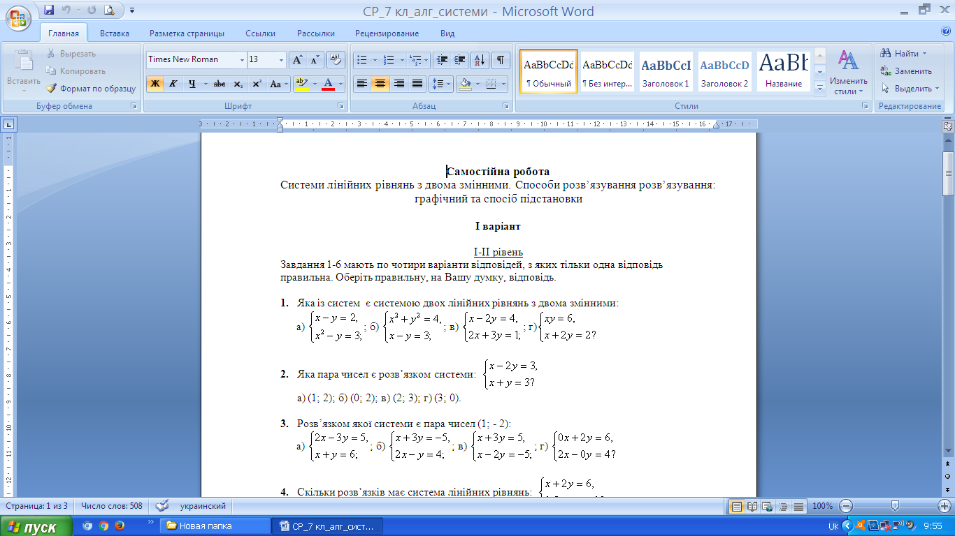

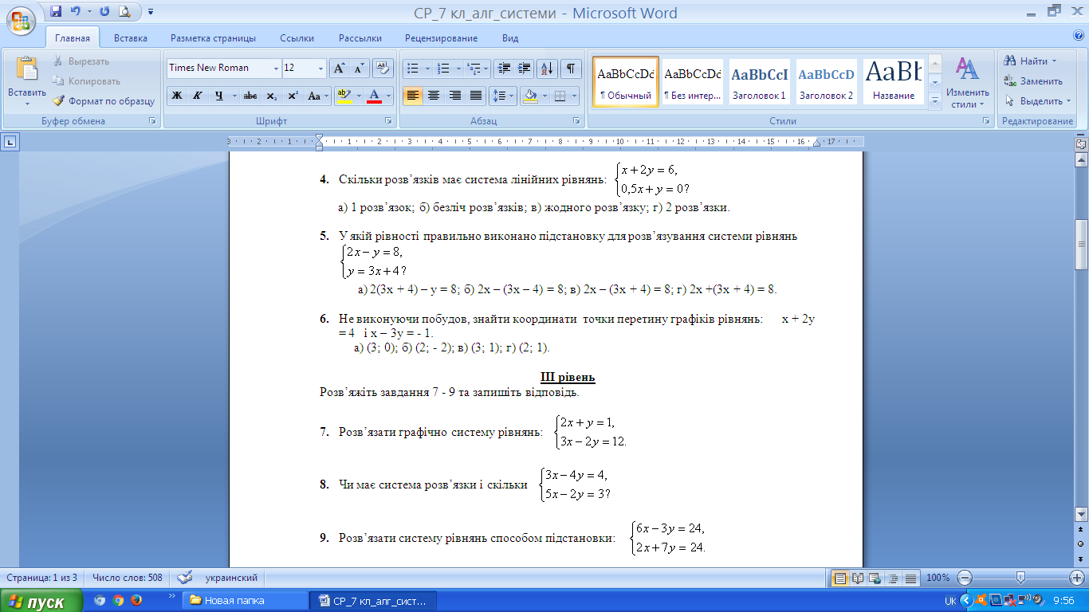

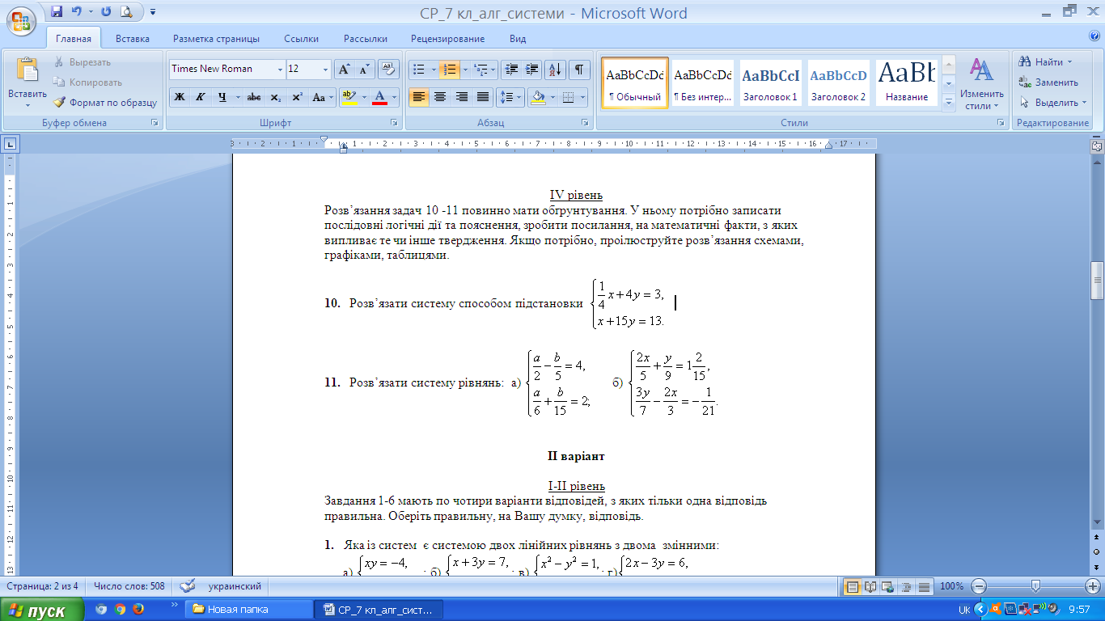

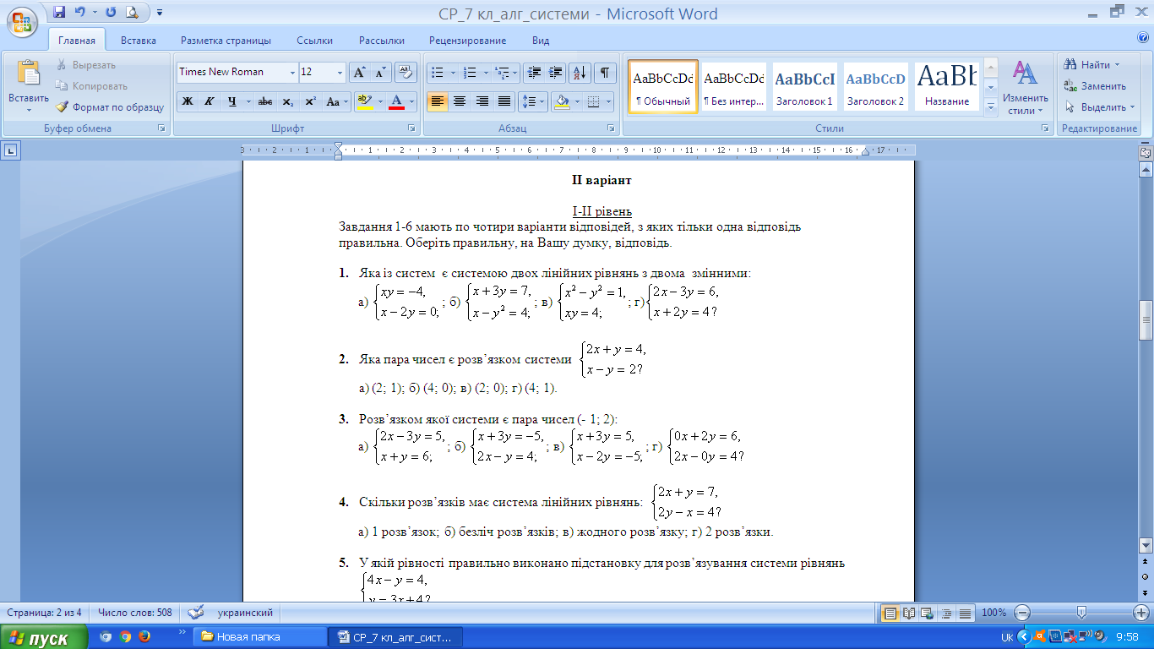

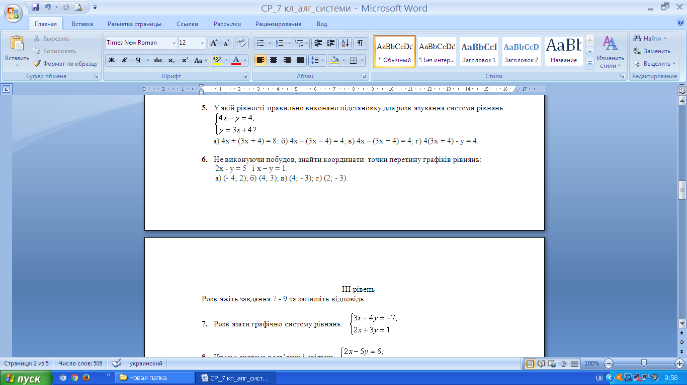



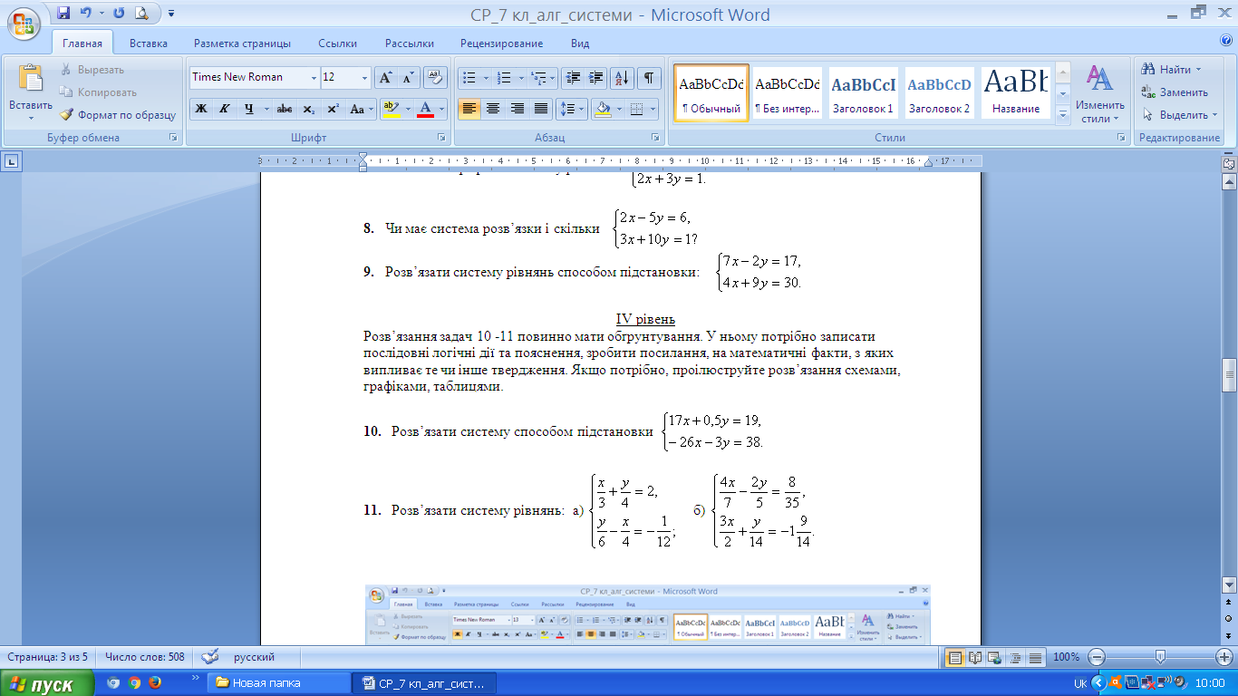

**Самостійна робота №10 7 кл.**

**Варіант 1**

1. У колі проведено діаметри *KP* i *MN*. Доведіть, що *MK=PN*.
2. З точки *А*, що лежить поза колом з центром *О*, проведено до нього дотичні *АВ* і *АС* (*В* і *С* – точки дотику). Доведіть, що *АО* – бісектриса кута *ВАС*.
3. До кола з центром *О* проведено дотичну в точці *А* і на ній позначено точку *В* так, що . Знайдіть довжину відрізка *АВ*, якщо радіус кола дорівнює 7 см.
4. 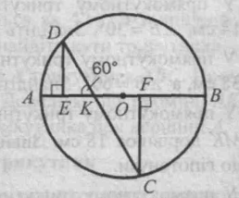Сторони прямокутного трикутника дорівнюють 6 см, 8 см і 10 см. Знайдіть радіус кола, вписаного в цей трикутник.
5. На рисунку хорда *DC* перетинає діаметр *АВ* у точці *К*, ,  см,  см. Знайдіть довжину хорди *DC*.

**Самостійна робота №10 7 кл.**

**Варіант 2**

1. У колі проведено радіуси *ОА*, *ОВ* i *ОС*, . Доведіть, що *АВ = ВС*.
2. З точки *М*, що лежить поза колом з центром *О*, проведено до нього дотичні *МА* і *МВ* (*В* і *А* – точки дотику). Доведіть, що *МА = МВ*.
3. До кола з центром *О* проведено дотичну в точці *А* і на ній позначено точку *В* так, що . Знайдіть довжину відрізка *ОВ*, якщо радіус кола дорівнює 7 см.
4. 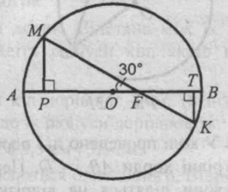Радіус кола, вписаного в прямокутний трикутник, дорівнює 1 см. Знайдіть периметр трикутника, якщо його катети дорівнюють 3 см і 4 см.
5. На рисунку хорда *МК* перетинає діаметр *АВ* у точці *F*, ,  см,  см. Знайдіть довжини відрізків *MP* і *KT*.

